Laporan Praktikum 2 AMP

Antonius Aditya Rizky Wijaya

G5402221003

2025-01-30

# Linear Regression

## Libraries

Fungsi library() dalam R digunakan untuk memuat kumpulan fungsi dan set data yang tidak termasuk dalam distribusi dasar R. Fungsi-fungsi dasar seperti regresi linear biasanya sudah tersedia dalam distribusi dasar, tetapi fungsi yang lebih kompleks memerlukan library tambahan.

library(MASS)  
library(ISLR2)

## Warning: package 'ISLR2' was built under R version 4.3.3

##   
## Attaching package: 'ISLR2'

## The following object is masked from 'package:MASS':  
##   
## Boston

Instal hanya satu kali. Namun, setiap kali memulai R, harus memanggil pustaka menggunakan fungsi library().

## Simple Linear Regression

ISLR2 berisi dataset Boston, yang mencatat data medv (nilai median rumah) untuk $506$ wilayah sensus di Boston. Analisis akan mencoba memprediksi medv menggunakan $12$ prediktor, termasuk: > rmvar: rata-rata jumlah kamar per rumah, > age: proporsi unit yang dimiliki dan dibangun sebelum tahun 1940, > lstat: persentase rumah tangga dengan status sosial ekonomi rendah.

head(Boston)

## crim zn indus chas nox rm age dis rad tax ptratio lstat medv  
## 1 0.00632 18 2.31 0 0.538 6.575 65.2 4.0900 1 296 15.3 4.98 24.0  
## 2 0.02731 0 7.07 0 0.469 6.421 78.9 4.9671 2 242 17.8 9.14 21.6  
## 3 0.02729 0 7.07 0 0.469 7.185 61.1 4.9671 2 242 17.8 4.03 34.7  
## 4 0.03237 0 2.18 0 0.458 6.998 45.8 6.0622 3 222 18.7 2.94 33.4  
## 5 0.06905 0 2.18 0 0.458 7.147 54.2 6.0622 3 222 18.7 5.33 36.2  
## 6 0.02985 0 2.18 0 0.458 6.430 58.7 6.0622 3 222 18.7 5.21 28.7

lm() digunakan untuk membuat model regresi linier sederhana di R, dengan format lm(respons ~ prediktor, data). Misalnya, untuk memprediksi medv berdasarkan lstat.

#lm.fit <- lm(medv ~ lstat)

Error terjadi karena R tidak mengenali variabel. Dengan menggunakan attach(Boston), variabel dalam dataset Boston dapat dikenali oleh R

lm.fit <- lm(medv ~ lstat, data = Boston)  
attach(Boston)  
lm.fit <- lm(medv ~ lstat)

lm.fit menampilkan informasi dasar model, sedangkan summary(lm.fit) memberikan informasi lebih rinci, termasuk p-value, standard error, R-squared, dan F-statistic untuk mengevaluasi model.

lm.fit

##   
## Call:  
## lm(formula = medv ~ lstat)  
##   
## Coefficients:  
## (Intercept) lstat   
## 34.55 -0.95

summary(lm.fit)

##   
## Call:  
## lm(formula = medv ~ lstat)  
##   
## Residuals:  
## Min 1Q Median 3Q Max   
## -15.168 -3.990 -1.318 2.034 24.500   
##   
## Coefficients:  
## Estimate Std. Error t value Pr(>|t|)   
## (Intercept) 34.55384 0.56263 61.41 <2e-16 ***  
## lstat -0.95005 0.03873 -24.53 <2e-16 ***  
## ---  
## Signif. codes: 0 '***' 0.001 '**' 0.01 '*' 0.05 '.' 0.1 ' ' 1  
##   
## Residual standard error: 6.216 on 504 degrees of freedom  
## Multiple R-squared: 0.5441, Adjusted R-squared: 0.5432   
## F-statistic: 601.6 on 1 and 504 DF, p-value: < 2.2e-16

names() digunakan untuk melihat informasi dalam lm.fit, tetapi lebih baik mengaksesnya dengan coef().

names(lm.fit)

## [1] "coefficients" "residuals" "effects" "rank"   
## [5] "fitted.values" "assign" "qr" "df.residual"   
## [9] "xlevels" "call" "terms" "model"

coef(lm.fit)

## (Intercept) lstat   
## 34.5538409 -0.9500494

confint() digunakan untuk menghitung interval kepercayaan untuk estimasi koefisien regresi.

confint(lm.fit)

## 2.5 % 97.5 %  
## (Intercept) 33.448457 35.6592247  
## lstat -1.026148 -0.8739505

predict() berguna untuk menghitung interval kepercayaan dan prediksi saat ingin memperkirakan nilai respons (medv) pada suatu nilai prediktor tertentu (lstat).

predict(lm.fit, data.frame(lstat = (c(5, 10, 15))),  
 interval = "confidence")

## fit lwr upr  
## 1 29.80359 29.00741 30.59978  
## 2 25.05335 24.47413 25.63256  
## 3 20.30310 19.73159 20.87461

predict(lm.fit, data.frame(lstat = (c(5, 10, 15))),  
 interval = "prediction")

## fit lwr upr  
## 1 29.80359 17.565675 42.04151  
## 2 25.05335 12.827626 37.27907  
## 3 20.30310 8.077742 32.52846

Plot hubungan antara medv dan lstat, dengan garis regresi linear dengan fungsi plot() dan abline()

plot(lstat, medv)  
abline(lm.fit)

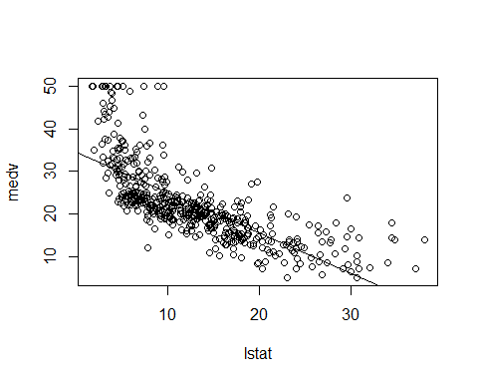

plot(lstat, medv)  
abline(lm.fit, lwd = 3)  
abline(lm.fit, lwd = 3, col = "red")

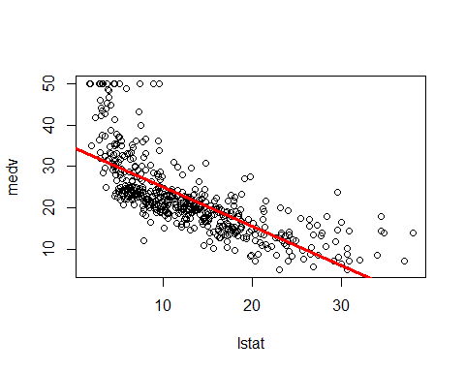

plot(lstat, medv, col = "red")

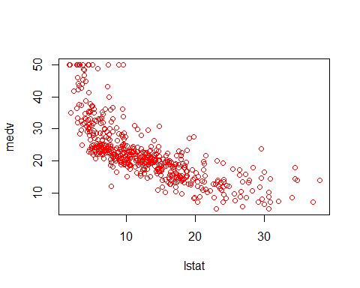

plot(lstat, medv, pch = 20)

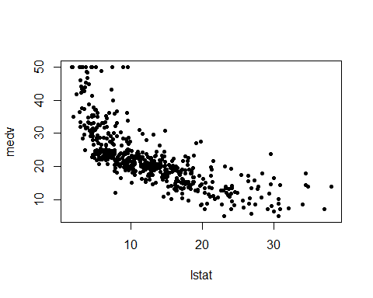

plot(lstat, medv, pch = "+")

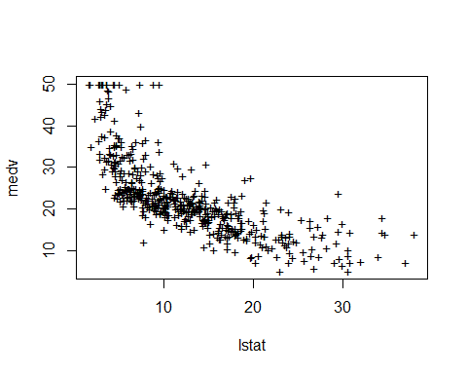

plot(1:20, 1:20, pch = 1:20)

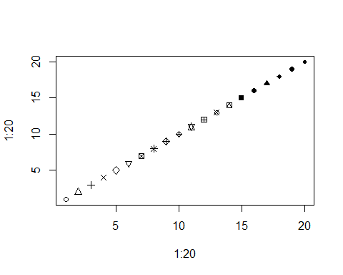

Plot diagnostik yang dapat dihasilkan menggunakan fungsi plot() pada output dari fungsi lm(). Fungsi ini secara otomatis menghasilkan empat plot diagnostik satu per satu.

Agar lebih praktis, semua plot tersebut dapat ditampilkan secara bersamaan dengan menggunakan fungsi par() dan mfrow(). Sebagai contoh, perintah par(mfrow = c(2, 2)) membagi area plot menjadi grid $2×2$, sehingga keempat plot dapat dilihat dalam satu tampilan.

par(mfrow = c(2, 2))  
plot(lm.fit)

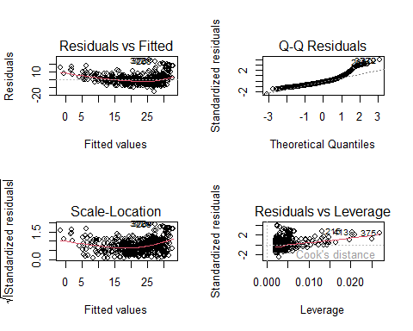

Residual regresi linear dapat dihitung dengan residuals(), sedangkan rstudent() menghasilkan residual yang distudentisasi untuk membuat plot terhadap nilai prediksi.

plot(predict(lm.fit), residuals(lm.fit))

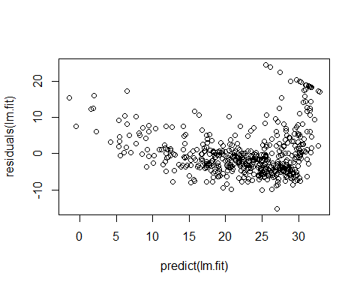

plot(predict(lm.fit), rstudent(lm.fit))

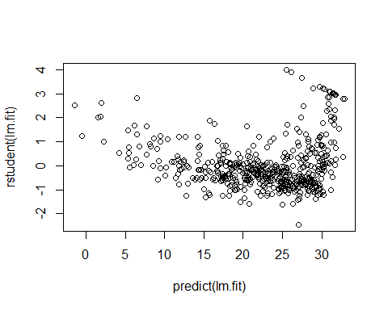

Dari plot residu, terdapat beberapa bukti adanya non-linearitas dalam data. Statistik leverage dapat dihitung untuk sejumlah prediktor menggunakan fungsi hatvalues().

which.max() berfungsi untuk menemukan indeks elemen dengan nilai terbesar pada sebuah vektor, misalnya untuk mencari observasi dengan leverage statistik tertinggi.

plot(hatvalues(lm.fit))

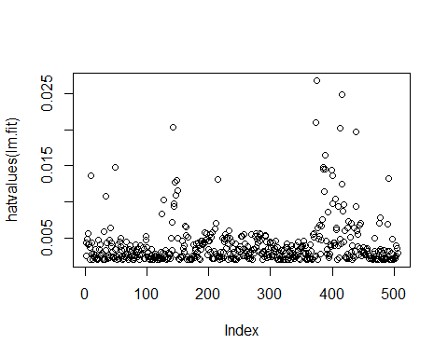

which.max(hatvalues(lm.fit))

## 375   
## 375

## Multiple Linear Regression

lm() digunakan untuk membuat model regresi linear berganda dengan metode kuadrat terkecil (least squares). Sintaks seperti lm(y ~ x1 + x2 + x3) dipakai untuk memodelkan hubungan antara variabel respon y dengan tiga prediktor, yaitu x1, x2, dan x3. Lalu summary() akan memberikan output koefisien regresi untuk semua prediktor.

lm.fit <- lm(medv ~ lstat + age, data = Boston)  
summary(lm.fit)

##   
## Call:  
## lm(formula = medv ~ lstat + age, data = Boston)  
##   
## Residuals:  
## Min 1Q Median 3Q Max   
## -15.981 -3.978 -1.283 1.968 23.158   
##   
## Coefficients:  
## Estimate Std. Error t value Pr(>|t|)   
## (Intercept) 33.22276 0.73085 45.458 < 2e-16 ***  
## lstat -1.03207 0.04819 -21.416 < 2e-16 ***  
## age 0.03454 0.01223 2.826 0.00491 **   
## ---  
## Signif. codes: 0 '***' 0.001 '**' 0.01 '*' 0.05 '.' 0.1 ' ' 1  
##   
## Residual standard error: 6.173 on 503 degrees of freedom  
## Multiple R-squared: 0.5513, Adjusted R-squared: 0.5495   
## F-statistic: 309 on 2 and 503 DF, p-value: < 2.2e-16

Agar tidak mengetik satu satu, shorthand dapat digunakan untuk menyertakan semua prediktor dalam regresi. Biasanya ditulis menggunakan format . (titik) sebagai perwakilan semua prediktor.

lm.fit <- lm(medv ~ ., data = Boston)  
summary(lm.fit)

##   
## Call:  
## lm(formula = medv ~ ., data = Boston)  
##   
## Residuals:  
## Min 1Q Median 3Q Max   
## -15.1304 -2.7673 -0.5814 1.9414 26.2526   
##   
## Coefficients:  
## Estimate Std. Error t value Pr(>|t|)   
## (Intercept) 41.617270 4.936039 8.431 3.79e-16 ***  
## crim -0.121389 0.033000 -3.678 0.000261 ***  
## zn 0.046963 0.013879 3.384 0.000772 ***  
## indus 0.013468 0.062145 0.217 0.828520   
## chas 2.839993 0.870007 3.264 0.001173 **   
## nox -18.758022 3.851355 -4.870 1.50e-06 ***  
## rm 3.658119 0.420246 8.705 < 2e-16 ***  
## age 0.003611 0.013329 0.271 0.786595   
## dis -1.490754 0.201623 -7.394 6.17e-13 ***  
## rad 0.289405 0.066908 4.325 1.84e-05 ***  
## tax -0.012682 0.003801 -3.337 0.000912 ***  
## ptratio -0.937533 0.132206 -7.091 4.63e-12 ***  
## lstat -0.552019 0.050659 -10.897 < 2e-16 ***  
## ---  
## Signif. codes: 0 '***' 0.001 '**' 0.01 '*' 0.05 '.' 0.1 ' ' 1  
##   
## Residual standard error: 4.798 on 493 degrees of freedom  
## Multiple R-squared: 0.7343, Adjusted R-squared: 0.7278   
## F-statistic: 113.5 on 12 and 493 DF, p-value: < 2.2e-16

Kita dapat mengakses komponen individu dari objek summary dalam R dengan menggunakan nama komponennya. summary(lm.fit)$r.sq untuk mendapatkan nilai $R^{2}$, dan summary(lm.fit)$sigma untuk mendapatkan Residual Standard Error (RSE).

vif() dari paket car digunakan untuk menghitung Variance Inflation Factors (VIF). Pada data ini, sebagian besar nilai VIF tergolong rendah hingga sedang.

#install.packages('car')  
library(car)

## Warning: package 'car' was built under R version 4.3.3

## Loading required package: carData

## Warning: package 'carData' was built under R version 4.3.3

vif(lm.fit)

## crim zn indus chas nox rm age dis   
## 1.767486 2.298459 3.987181 1.071168 4.369093 1.912532 3.088232 3.954037   
## rad tax ptratio lstat   
## 7.445301 9.002158 1.797060 2.870777

Jika suatu variabel, seperti age, memiliki nilai $p$ yang tinggi dan dianggap tidak signifikan, kita bisa mengevaluasi model tanpa age dengan sintaks : Alternatifnya, bisa gunakan fungsiupdate().

lm.fit1 <- lm(medv ~ . - age, data = Boston)  
#lm.fit1 <- update(lm.fit, ~ . - age)  
summary(lm.fit1)

##   
## Call:  
## lm(formula = medv ~ . - age, data = Boston)  
##   
## Residuals:  
## Min 1Q Median 3Q Max   
## -15.1851 -2.7330 -0.6116 1.8555 26.3838   
##   
## Coefficients:  
## Estimate Std. Error t value Pr(>|t|)   
## (Intercept) 41.525128 4.919684 8.441 3.52e-16 ***  
## crim -0.121426 0.032969 -3.683 0.000256 ***  
## zn 0.046512 0.013766 3.379 0.000785 ***  
## indus 0.013451 0.062086 0.217 0.828577   
## chas 2.852773 0.867912 3.287 0.001085 **   
## nox -18.485070 3.713714 -4.978 8.91e-07 ***  
## rm 3.681070 0.411230 8.951 < 2e-16 ***  
## dis -1.506777 0.192570 -7.825 3.12e-14 ***  
## rad 0.287940 0.066627 4.322 1.87e-05 ***  
## tax -0.012653 0.003796 -3.333 0.000923 ***  
## ptratio -0.934649 0.131653 -7.099 4.39e-12 ***  
## lstat -0.547409 0.047669 -11.483 < 2e-16 ***  
## ---  
## Signif. codes: 0 '***' 0.001 '**' 0.01 '*' 0.05 '.' 0.1 ' ' 1  
##   
## Residual standard error: 4.794 on 494 degrees of freedom  
## Multiple R-squared: 0.7343, Adjusted R-squared: 0.7284   
## F-statistic: 124.1 on 11 and 494 DF, p-value: < 2.2e-16

## Interaction Terms

summary(lm(medv ~ lstat * age, data = Boston))

##   
## Call:  
## lm(formula = medv ~ lstat * age, data = Boston)  
##   
## Residuals:  
## Min 1Q Median 3Q Max   
## -15.806 -4.045 -1.333 2.085 27.552   
##   
## Coefficients:  
## Estimate Std. Error t value Pr(>|t|)   
## (Intercept) 36.0885359 1.4698355 24.553 < 2e-16 ***  
## lstat -1.3921168 0.1674555 -8.313 8.78e-16 ***  
## age -0.0007209 0.0198792 -0.036 0.9711   
## lstat:age 0.0041560 0.0018518 2.244 0.0252 *   
## ---  
## Signif. codes: 0 '***' 0.001 '**' 0.01 '*' 0.05 '.' 0.1 ' ' 1  
##   
## Residual standard error: 6.149 on 502 degrees of freedom  
## Multiple R-squared: 0.5557, Adjusted R-squared: 0.5531   
## F-statistic: 209.3 on 3 and 502 DF, p-value: < 2.2e-16

## Non-linear Transformations of the Predictors

lm() dapat digunakan untuk regresi dengan prediktor yang telah ditransformasikan secara non-linier, seperti menambahkan kuadrat dari prediktor (misalnya lstat^2), menggunakan fungsi I() untuk menghindari konflik dengan arti simbol ^ dalam formula.

lm.fit2 <- lm(medv ~ lstat + I(lstat^2))  
summary(lm.fit2)

##   
## Call:  
## lm(formula = medv ~ lstat + I(lstat^2))  
##   
## Residuals:  
## Min 1Q Median 3Q Max   
## -15.2834 -3.8313 -0.5295 2.3095 25.4148   
##   
## Coefficients:  
## Estimate Std. Error t value Pr(>|t|)   
## (Intercept) 42.862007 0.872084 49.15 <2e-16 ***  
## lstat -2.332821 0.123803 -18.84 <2e-16 ***  
## I(lstat^2) 0.043547 0.003745 11.63 <2e-16 ***  
## ---  
## Signif. codes: 0 '***' 0.001 '**' 0.01 '*' 0.05 '.' 0.1 ' ' 1  
##   
## Residual standard error: 5.524 on 503 degrees of freedom  
## Multiple R-squared: 0.6407, Adjusted R-squared: 0.6393   
## F-statistic: 448.5 on 2 and 503 DF, p-value: < 2.2e-16

$p-value$ yang sangat kecil untuk istilah kuadratik menunjukkan bahwa istilah tersebut memperbaiki model. Fungsi anova() digunakan untuk membandingkan sejauh mana model kuadratik lebih unggul dari model linier.

lm.fit <- lm(medv ~ lstat)  
anova(lm.fit, lm.fit2)

## Analysis of Variance Table  
##   
## Model 1: medv ~ lstat  
## Model 2: medv ~ lstat + I(lstat^2)  
## Res.Df RSS Df Sum of Sq F Pr(>F)   
## 1 504 19472   
## 2 503 15347 1 4125.1 135.2 < 2.2e-16 ***  
## ---  
## Signif. codes: 0 '***' 0.001 '**' 0.01 '*' 0.05 '.' 0.1 ' ' 1

Model 2 yang menggunakan dua prediktor (lstat dan lstat^2) lebih baik daripada Model 1 yang hanya menggunakan lstat. Hal ini berdasarkan hasil uji ANOVA yang menunjukkan nilai $F$ yang sangat tinggi dan $p-value$ yang hampir nol. Hal ini menunjukkan adanya hubungan non-linear antara medv dan lstat.

par(mfrow = c(2, 2))  
plot(lm.fit2)

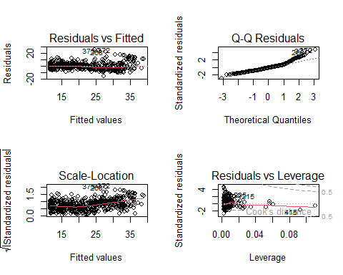

Ketika lstat^2 ditambahkan dalam model, tidak ada pola yang terlihat pada residual, yang berarti model tersebut lebih baik. Sehingga menambahkan prediktor polinomial dapat meningkatkan model regresi.

Penggunaan fungsi poly() dalam lm() lebih efisien untuk membuat polinomial derajat tinggi,dari pada I(X^3).

lm.fit5 <- lm(medv ~ poly(lstat, 5))  
summary(lm.fit5)

##   
## Call:  
## lm(formula = medv ~ poly(lstat, 5))  
##   
## Residuals:  
## Min 1Q Median 3Q Max   
## -13.5433 -3.1039 -0.7052 2.0844 27.1153   
##   
## Coefficients:  
## Estimate Std. Error t value Pr(>|t|)   
## (Intercept) 22.5328 0.2318 97.197 < 2e-16 ***  
## poly(lstat, 5)1 -152.4595 5.2148 -29.236 < 2e-16 ***  
## poly(lstat, 5)2 64.2272 5.2148 12.316 < 2e-16 ***  
## poly(lstat, 5)3 -27.0511 5.2148 -5.187 3.10e-07 ***  
## poly(lstat, 5)4 25.4517 5.2148 4.881 1.42e-06 ***  
## poly(lstat, 5)5 -19.2524 5.2148 -3.692 0.000247 ***  
## ---  
## Signif. codes: 0 '***' 0.001 '**' 0.01 '*' 0.05 '.' 0.1 ' ' 1  
##   
## Residual standard error: 5.215 on 500 degrees of freedom  
## Multiple R-squared: 0.6817, Adjusted R-squared: 0.6785   
## F-statistic: 214.2 on 5 and 500 DF, p-value: < 2.2e-16

Selain polinomial, kita juga dapat mencoba transformasi logaritma pada prediktor untuk eksplorasi lebih lanjut.

summary(lm(medv ~ log(rm), data = Boston))

##   
## Call:  
## lm(formula = medv ~ log(rm), data = Boston)  
##   
## Residuals:  
## Min 1Q Median 3Q Max   
## -19.487 -2.875 -0.104 2.837 39.816   
##   
## Coefficients:  
## Estimate Std. Error t value Pr(>|t|)   
## (Intercept) -76.488 5.028 -15.21 <2e-16 ***  
## log(rm) 54.055 2.739 19.73 <2e-16 ***  
## ---  
## Signif. codes: 0 '***' 0.001 '**' 0.01 '*' 0.05 '.' 0.1 ' ' 1  
##   
## Residual standard error: 6.915 on 504 degrees of freedom  
## Multiple R-squared: 0.4358, Adjusted R-squared: 0.4347   
## F-statistic: 389.3 on 1 and 504 DF, p-value: < 2.2e-16

## Qualitative Predictors

Data Carseats yang ada dalam pustaka ISLR2 digunakan untuk memprediksi Sales (penjualan kursi mobil anak) di $400$ lokasi berdasarkan sejumlah prediktor.

head(Carseats)

## Sales CompPrice Income Advertising Population Price ShelveLoc Age Education  
## 1 9.50 138 73 11 276 120 Bad 42 17  
## 2 11.22 111 48 16 260 83 Good 65 10  
## 3 10.06 113 35 10 269 80 Medium 59 12  
## 4 7.40 117 100 4 466 97 Medium 55 14  
## 5 4.15 141 64 3 340 128 Bad 38 13  
## 6 10.81 124 113 13 501 72 Bad 78 16  
## Urban US  
## 1 Yes Yes  
## 2 Yes Yes  
## 3 Yes Yes  
## 4 Yes Yes  
## 5 Yes No  
## 6 No Yes

Data Carseats mencakup prediktor kualitatif seperti shelveloc, yang menunjukkan kualitas lokasi rak, yaitu ruang dalam toko tempat kursi mobil dipajang. Variabel prediktor shelveloc memiliki tiga nilai yang mungkin: *Bad*, *Medium*, dan *Good*.

Dalam model regresi ganda, variabel kualitatif seperti shelveloc secara otomatis diubah menjadi variabel dummy oleh R. Model regresi yang dipasang juga mencakup beberapa interaksi antar variabel.

lm.fit <- lm(Sales ~ . + Income:Advertising + Price:Age, data = Carseats)  
summary(lm.fit)

##   
## Call:  
## lm(formula = Sales ~ . + Income:Advertising + Price:Age, data = Carseats)  
##   
## Residuals:  
## Min 1Q Median 3Q Max   
## -2.9208 -0.7503 0.0177 0.6754 3.3413   
##   
## Coefficients:  
## Estimate Std. Error t value Pr(>|t|)   
## (Intercept) 6.5755654 1.0087470 6.519 2.22e-10 ***  
## CompPrice 0.0929371 0.0041183 22.567 < 2e-16 ***  
## Income 0.0108940 0.0026044 4.183 3.57e-05 ***  
## Advertising 0.0702462 0.0226091 3.107 0.002030 **   
## Population 0.0001592 0.0003679 0.433 0.665330   
## Price -0.1008064 0.0074399 -13.549 < 2e-16 ***  
## ShelveLocGood 4.8486762 0.1528378 31.724 < 2e-16 ***  
## ShelveLocMedium 1.9532620 0.1257682 15.531 < 2e-16 ***  
## Age -0.0579466 0.0159506 -3.633 0.000318 ***  
## Education -0.0208525 0.0196131 -1.063 0.288361   
## UrbanYes 0.1401597 0.1124019 1.247 0.213171   
## USYes -0.1575571 0.1489234 -1.058 0.290729   
## Income:Advertising 0.0007510 0.0002784 2.698 0.007290 **   
## Price:Age 0.0001068 0.0001333 0.801 0.423812   
## ---  
## Signif. codes: 0 '***' 0.001 '**' 0.01 '*' 0.05 '.' 0.1 ' ' 1  
##   
## Residual standard error: 1.011 on 386 degrees of freedom  
## Multiple R-squared: 0.8761, Adjusted R-squared: 0.8719   
## F-statistic: 210 on 13 and 386 DF, p-value: < 2.2e-16

contrasts() digunakan untuk melihat atau mengubah jenis pengkodean yang digunakan untuk variabel kategorikal, yang diubah menjadi variabel dummy (variabel biner) dalam model statistik. Variabel dummy ini digunakan dalam regresi dan analisis lainnya untuk mewakili kategori dalam bentuk angka.

attach(Carseats)  
contrasts(ShelveLoc)

## Good Medium  
## Bad 0 0  
## Good 1 0  
## Medium 0 1

Penggunaan variabel dummy untuk menggambarkan lokasi rak produk dalam sebuah analisis regresi: > ShelveLocGood: Variabel dummy yang bernilai 1 jika lokasi rak produk baik, dan 0 jika tidak. > ShelveLocMedium: Variabel dummy yang bernilai 1 jika lokasi rak produk sedang, dan 0 jika tidak. > Lokasi rak buruk: Jika kedua variabel dummy (ShelveLocGood dan ShelveLocMedium) bernilai 0.

## Writing Functions

Kita perlu menulis fungsi sendiri jika tidak ada fungsi yang sesuai. Jika fungsi ini belum didefinisikan, akan error saat di run.

#LoadLibraries  
#LoadLibraries()

Kita definisikan fungsinya:

LoadLibraries <- function() {  
 library(ISLR2)  
 library(MASS)  
 print("The libraries have been loaded.")  
}

LoadLibraries

## function() {  
## library(ISLR2)  
## library(MASS)  
## print("The libraries have been loaded.")  
## }

LoadLibraries()

## [1] "The libraries have been loaded."

# Exercises

# Nomor 8

This question involves the use of simple linear regression on the Auto data set.

1. Use the lm() function to perform a simple linear regression with mpg as the response and horsepower as the predictor. Use the summary() function to print the results. Comment on the output.

library(ISLR2)  
mpg_hp<- lm(mpg ~ horsepower, data = Auto)  
summary(mpg_hp)

##   
## Call:  
## lm(formula = mpg ~ horsepower, data = Auto)  
##   
## Residuals:  
## Min 1Q Median 3Q Max   
## -13.5710 -3.2592 -0.3435 2.7630 16.9240   
##   
## Coefficients:  
## Estimate Std. Error t value Pr(>|t|)   
## (Intercept) 39.935861 0.717499 55.66 <2e-16 ***  
## horsepower -0.157845 0.006446 -24.49 <2e-16 ***  
## ---  
## Signif. codes: 0 '***' 0.001 '**' 0.01 '*' 0.05 '.' 0.1 ' ' 1  
##   
## Residual standard error: 4.906 on 390 degrees of freedom  
## Multiple R-squared: 0.6059, Adjusted R-squared: 0.6049   
## F-statistic: 599.7 on 1 and 390 DF, p-value: < 2.2e-16

1. Is there a relationship between the predictor and the response?

$p-value$ untuk variabel horsepower sangat kecil (jauh di bawah 0,05), sehingga ada bukti yang kuat untuk menyimpulkan bahwa terdapat hubungan antara variabel prediktor (horsepower) dan respons (mpg(miles per gallon)).

1. How strong is the relationship between the predictor and the response?

summary(mpg_hp)$sigma

## [1] 4.905757

RSE berbeda dalam hal bahwa satuannya mengikuti satuan dari variabel y. Namun, kita bisa membaginya dengan ȳ (nilai rata-rata dari y) untuk mendapatkan error dalam bentuk persentase :

summary(mpg_hp)$sigma/mean(Auto$mpg)

## [1] 0.2092371

Jadi persen error = 20.92%.

summary(mpg_hp)$r.squared

## [1] 0.6059483

$R^{2}$ dari model linier, bisa dianggap sebagai “persentase variasi pada respons yang dijelaskan oleh prediktor”. $R^{2}$ adalah ukuran yang digunakan untuk menunjukkan seberapa baik model linier dapat menjelaskan atau memprediksi variabilitas data yang diamati. Dalam kasus ini, horsepower (prediktor) menjelaskan 60,59% varians dalam mpg (respons).

1. Is the relationship between the predictor and the response positive or negative?

coefficients(mpg_hp)

## (Intercept) horsepower   
## 39.9358610 -0.1578447

Hubungannya negatif, artinya jika kendaraan memiliki horsepower lebih tinggi, umumnya nilai mpg-nya akan lebih rendah.

1. What is the predicted mpg associated with a horsepower of 98? What are the associated 95% confidence and prediction intervals?

Jika nilai horsepower = 98, kita dapat memperoleh prediksi untuk nilai mpg (perkiraan), serta interval kepercayaan 95% dan interval prediksi 95% untuk mpg.

The confidence interval:

predict(mpg_hp, data.frame(horsepower = 98), interval = "confidence", level = 0.95)

## fit lwr upr  
## 1 24.46708 23.97308 24.96108

The prediction interval:

predict(mpg_hp, data.frame(horsepower = 98), interval = "prediction", level = 0.95)

## fit lwr upr  
## 1 24.46708 14.8094 34.12476

Interval prediksi lebih lebar daripada interval kepercayaan seperti yang kita harapkan. Hal ini karena mempertimbangkan variasi tambahan dalam pengamatan individu.

1. Plot the response and the predictor. Use the abline() function to display the least squares regression line.

plot(Auto$horsepower, Auto$mpg, xlab = "horsepower", ylab = "mpg")  
abline(mpg_hp, col = "blue")

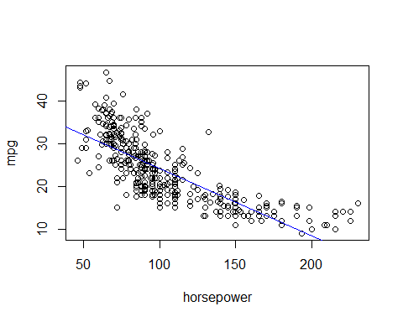

1. Use the plot() function to produce diagnostic plots of the least squares regression fit. Comment on any problems you see with the fit.

par(mfrow = c(2,2))  
plot(mpg_hp, cex = 0.2)

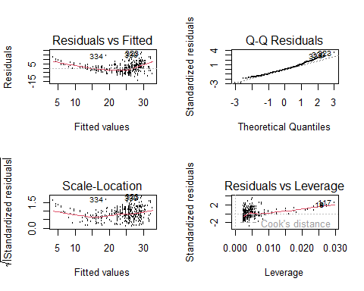 Pada grafik yang menggambarkan hubungan antara residual (ei = yi − yi^) dan nilai yang diprediksi (yi^), terlihat ada pola yang kuat pada residuals, yang mengindikasikan adanya non-linearitas.

Selain itu, ada varians yang tidak konstan pada error (heteroskedastisitas), tetapi hal ini bisa diperbaiki hingga tingkat tertentu dengan mencoba model kuadrat. Jika perbaikan ini tidak berhasil, transformasi seperti log(y) atau sqrt(y) dapat dicoba.

Ada juga beberapa observasi dengan residual standar yang besar dan leverage tinggi (sehingga menghasilkan Cook’s Distance yang tinggi), yang mungkin perlu diperiksa lebih lanjut.

# Nomor 9

This question involves the use of multiple linear regression on the Auto data set.

1. Produce a scatterplot matrix which includes all of the variables in the data set.

pairs(Auto, cex = 0.2)

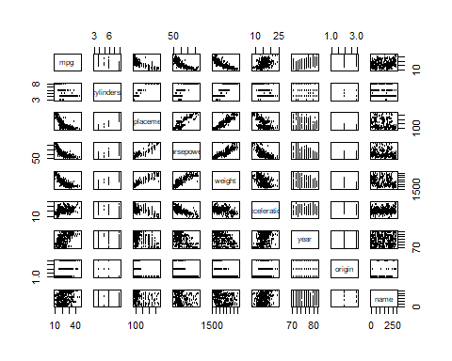

1. Compute the matrix of correlations between the variables using the function cor(). You will need to exclude the name variable, name which is qualitative.

cor(subset(Auto, select = -name))

## mpg cylinders displacement horsepower weight  
## mpg 1.0000000 -0.7776175 -0.8051269 -0.7784268 -0.8322442  
## cylinders -0.7776175 1.0000000 0.9508233 0.8429834 0.8975273  
## displacement -0.8051269 0.9508233 1.0000000 0.8972570 0.9329944  
## horsepower -0.7784268 0.8429834 0.8972570 1.0000000 0.8645377  
## weight -0.8322442 0.8975273 0.9329944 0.8645377 1.0000000  
## acceleration 0.4233285 -0.5046834 -0.5438005 -0.6891955 -0.4168392  
## year 0.5805410 -0.3456474 -0.3698552 -0.4163615 -0.3091199  
## origin 0.5652088 -0.5689316 -0.6145351 -0.4551715 -0.5850054  
## acceleration year origin  
## mpg 0.4233285 0.5805410 0.5652088  
## cylinders -0.5046834 -0.3456474 -0.5689316  
## displacement -0.5438005 -0.3698552 -0.6145351  
## horsepower -0.6891955 -0.4163615 -0.4551715  
## weight -0.4168392 -0.3091199 -0.5850054  
## acceleration 1.0000000 0.2903161 0.2127458  
## year 0.2903161 1.0000000 0.1815277  
## origin 0.2127458 0.1815277 1.0000000

1. Use the lm() function to perform a multiple linear regression with mpg as the response and all other variables except name as the predictors. Use the summary() function to print the results. Comment on the output.

mpg_lm <- lm(mpg ~ . - name, data = Auto)  
summary(mpg_lm)

##   
## Call:  
## lm(formula = mpg ~ . - name, data = Auto)  
##   
## Residuals:  
## Min 1Q Median 3Q Max   
## -9.5903 -2.1565 -0.1169 1.8690 13.0604   
##   
## Coefficients:  
## Estimate Std. Error t value Pr(>|t|)   
## (Intercept) -17.218435 4.644294 -3.707 0.00024 ***  
## cylinders -0.493376 0.323282 -1.526 0.12780   
## displacement 0.019896 0.007515 2.647 0.00844 **   
## horsepower -0.016951 0.013787 -1.230 0.21963   
## weight -0.006474 0.000652 -9.929 < 2e-16 ***  
## acceleration 0.080576 0.098845 0.815 0.41548   
## year 0.750773 0.050973 14.729 < 2e-16 ***  
## origin 1.426141 0.278136 5.127 4.67e-07 ***  
## ---  
## Signif. codes: 0 '***' 0.001 '**' 0.01 '*' 0.05 '.' 0.1 ' ' 1  
##   
## Residual standard error: 3.328 on 384 degrees of freedom  
## Multiple R-squared: 0.8215, Adjusted R-squared: 0.8182   
## F-statistic: 252.4 on 7 and 384 DF, p-value: < 2.2e-16

1. Is there a relationship between the predictors and the response?

Ya, ada hubungan antara beberapa prediktor dan respons, yaitu “displacement” (positif), “weight” (negatif), “year” (positif), dan “origin” (positif).

1. Which predictors appear to have a statistically significant relationship to the response?

Berdasarkan $p-value$ untuk koefisien dalam output model, dan dengan p = 0,05 sebagai ambang batas untuk signifikansi, semua variabel kecuali jumlah silinder, tenaga kuda (horsepower), dan akselerasi memiliki hubungan yang signifikan secara statistik dengan respons (variabel dependen).

1. What does the coefficient for the year variable suggest?

Koefisien untuk variabel year (yang bernilai positif sekitar $0.75$) menunjukkan bahwa rata-rata konsumsi bahan bakar per galon (mpg) meningkat sekitar 0.75 setiap tahunnya. Artinya, setiap tahun, mpg cenderung meningkat sebesar 0.75 unit.

1. Use the plot() function to produce diagnostic plots of the linear regression fit. Comment on any problems you see with the fit. Do the residual plots suggest any unusually large outliers? Does the leverage plot identify any observations with unusually high leverage?

par(mfrow = c(2, 2))  
plot(mpg_lm, cex = 0.2)

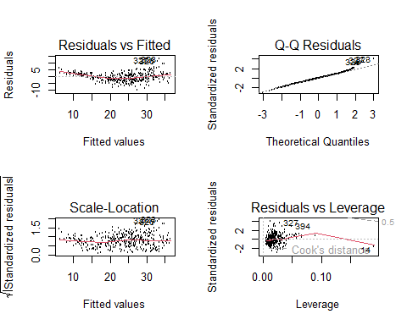 Satu titik memiliki leverage yang tinggi, residualnya juga menunjukkan tren dengan nilai yang disesuaikan. Ini berarti ada titik data yang sangat memengaruhi model, atau dengan kata lain ada outlier yang memiliki nilai besar meski hanya sedikit.

1. Use the * and : symbols to fit linear regression models with interaction effects. Do any interactions appear to be statistically significant?

summary(lm(formula = mpg ~ . * ., data = Auto[, -9]))

##   
## Call:  
## lm(formula = mpg ~ . * ., data = Auto[, -9])  
##   
## Residuals:  
## Min 1Q Median 3Q Max   
## -7.6303 -1.4481 0.0596 1.2739 11.1386   
##   
## Coefficients:  
## Estimate Std. Error t value Pr(>|t|)   
## (Intercept) 3.548e+01 5.314e+01 0.668 0.50475   
## cylinders 6.989e+00 8.248e+00 0.847 0.39738   
## displacement -4.785e-01 1.894e-01 -2.527 0.01192 *   
## horsepower 5.034e-01 3.470e-01 1.451 0.14769   
## weight 4.133e-03 1.759e-02 0.235 0.81442   
## acceleration -5.859e+00 2.174e+00 -2.696 0.00735 **  
## year 6.974e-01 6.097e-01 1.144 0.25340   
## origin -2.090e+01 7.097e+00 -2.944 0.00345 **  
## cylinders:displacement -3.383e-03 6.455e-03 -0.524 0.60051   
## cylinders:horsepower 1.161e-02 2.420e-02 0.480 0.63157   
## cylinders:weight 3.575e-04 8.955e-04 0.399 0.69000   
## cylinders:acceleration 2.779e-01 1.664e-01 1.670 0.09584 .   
## cylinders:year -1.741e-01 9.714e-02 -1.793 0.07389 .   
## cylinders:origin 4.022e-01 4.926e-01 0.816 0.41482   
## displacement:horsepower -8.491e-05 2.885e-04 -0.294 0.76867   
## displacement:weight 2.472e-05 1.470e-05 1.682 0.09342 .   
## displacement:acceleration -3.479e-03 3.342e-03 -1.041 0.29853   
## displacement:year 5.934e-03 2.391e-03 2.482 0.01352 *   
## displacement:origin 2.398e-02 1.947e-02 1.232 0.21875   
## horsepower:weight -1.968e-05 2.924e-05 -0.673 0.50124   
## horsepower:acceleration -7.213e-03 3.719e-03 -1.939 0.05325 .   
## horsepower:year -5.838e-03 3.938e-03 -1.482 0.13916   
## horsepower:origin 2.233e-03 2.930e-02 0.076 0.93931   
## weight:acceleration 2.346e-04 2.289e-04 1.025 0.30596   
## weight:year -2.245e-04 2.127e-04 -1.056 0.29182   
## weight:origin -5.789e-04 1.591e-03 -0.364 0.71623   
## acceleration:year 5.562e-02 2.558e-02 2.174 0.03033 *   
## acceleration:origin 4.583e-01 1.567e-01 2.926 0.00365 **  
## year:origin 1.393e-01 7.399e-02 1.882 0.06062 .   
## ---  
## Signif. codes: 0 '***' 0.001 '**' 0.01 '*' 0.05 '.' 0.1 ' ' 1  
##   
## Residual standard error: 2.695 on 363 degrees of freedom  
## Multiple R-squared: 0.8893, Adjusted R-squared: 0.8808   
## F-statistic: 104.2 on 28 and 363 DF, p-value: < 2.2e-16

Kita dapat melihat terms yang signifikan secara statistik (pada level 0,05) ditandai dengan setidaknya satu tanda (*). Selain itu, $R^{2}$ nya (0.8893) menunjukkan bahwa model signifikan.

1. Try a few different transformations of the variables, such as $log\left(X\right)$, $\sqrt{X}$, $X^{2}$. Comment on your findings.

model_log <- lm(mpg ~ log(horsepower) + log(weight) + log(cylinders), data = Auto)  
model_sqrt <- lm(mpg ~ sqrt(horsepower) + sqrt(weight) + sqrt(cylinders), data = Auto)  
model_squared <- lm(mpg ~ I(horsepower^2) + I(weight^2) + I(cylinders^2), data = Auto)  
summary(model_log)

##   
## Call:  
## lm(formula = mpg ~ log(horsepower) + log(weight) + log(cylinders),   
## data = Auto)  
##   
## Residuals:  
## Min 1Q Median 3Q Max   
## -11.1686 -2.4457 -0.3318 2.0495 15.3999   
##   
## Coefficients:  
## Estimate Std. Error t value Pr(>|t|)   
## (Intercept) 171.907 10.552 16.292 < 2e-16 ***  
## log(horsepower) -7.352 1.246 -5.900 7.94e-09 ***  
## log(weight) -14.087 1.828 -7.708 1.08e-13 ***  
## log(cylinders) -1.578 1.468 -1.075 0.283   
## ---  
## Signif. codes: 0 '***' 0.001 '**' 0.01 '*' 0.05 '.' 0.1 ' ' 1  
##   
## Residual standard error: 3.992 on 388 degrees of freedom  
## Multiple R-squared: 0.7403, Adjusted R-squared: 0.7383   
## F-statistic: 368.8 on 3 and 388 DF, p-value: < 2.2e-16

summary(model_sqrt)

##   
## Call:  
## lm(formula = mpg ~ sqrt(horsepower) + sqrt(weight) + sqrt(cylinders),   
## data = Auto)  
##   
## Residuals:  
## Min 1Q Median 3Q Max   
## -11.2868 -2.6079 -0.3064 2.1647 15.8293   
##   
## Coefficients:  
## Estimate Std. Error t value Pr(>|t|)   
## (Intercept) 68.63469 1.49919 45.781 < 2e-16 ***  
## sqrt(horsepower) -1.20859 0.24679 -4.897 1.43e-06 ***  
## sqrt(weight) -0.55970 0.06922 -8.086 7.96e-15 ***  
## sqrt(cylinders) -1.20517 1.34313 -0.897 0.37   
## ---  
## Signif. codes: 0 '***' 0.001 '**' 0.01 '*' 0.05 '.' 0.1 ' ' 1  
##   
## Residual standard error: 4.097 on 388 degrees of freedom  
## Multiple R-squared: 0.7266, Adjusted R-squared: 0.7245   
## F-statistic: 343.7 on 3 and 388 DF, p-value: < 2.2e-16

summary(model_squared)

##   
## Call:  
## lm(formula = mpg ~ I(horsepower^2) + I(weight^2) + I(cylinders^2),   
## data = Auto)  
##   
## Residuals:  
## Min 1Q Median 3Q Max   
## -11.6639 -3.2784 -0.4586 2.6037 17.2283   
##   
## Coefficients:  
## Estimate Std. Error t value Pr(>|t|)   
## (Intercept) 3.445e+01 4.733e-01 72.783 < 2e-16 ***  
## I(horsepower^2) -6.316e-05 4.427e-05 -1.427 0.15450   
## I(weight^2) -7.804e-07 1.023e-07 -7.631 1.82e-13 ***  
## I(cylinders^2) -8.332e-02 2.653e-02 -3.140 0.00182 **   
## ---  
## Signif. codes: 0 '***' 0.001 '**' 0.01 '*' 0.05 '.' 0.1 ' ' 1  
##   
## Residual standard error: 4.539 on 388 degrees of freedom  
## Multiple R-squared: 0.6644, Adjusted R-squared: 0.6618   
## F-statistic: 256.1 on 3 and 388 DF, p-value: < 2.2e-16

Dilihat dari nilai $R^{2}$ nya, transformasi log dari horsepower mampu memberikan hubungan yang lebih linear dengan mpg, karena memiliki $R^{2}$ yang paling besar (0.7403)

par(mfrow = c(2, 2))  
plot(Auto$horsepower, Auto$mpg, cex = 0.2)  
plot(log(Auto$horsepower), Auto$mpg, cex = 0.2)  
plot(sqrt(Auto$horsepower), Auto$mpg, cex = 0.2)  
plot(Auto$horsepower^2, Auto$mpg, cex = 0.2)

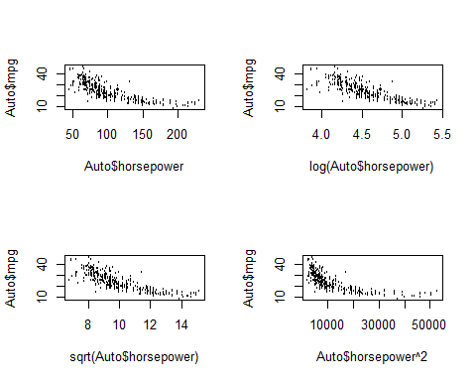

By the plot juga terlihat transformasi log dari horsepower memberikan hubungan yang lebih linear dengan mpg.